Муниципальное казенное учреждение культуры
«Центральная городская детская библиотека
имени Александра Сергеевича Пушкина»
(МКУК «ЦГДБ им. А.С. Пушкина»)
г. Саров, Нижегородская область

Друзья! Наша библиотека присоединилась к эколого-благотворительному проекту #ДОБРЫЕ_КРЫШЕЧКИ. Приглашаем вас нас поддержать! Начните собирать крышки дома, и по мере накопления приносите их к нам!
СИМВОЛОМ проекта #ДОБРЫЕ_КРЫШЕЧКИ стала сказка В. Катаева «ЦВЕТИК-СЕМИЦВЕТИК» о девочке Жене, получившей в подарок волшебный цветок с разноцветными лепестками. Загадывая желания и отрывая лепестки, она потратила их на глупости. Но последний заветный лепесток она пожертвовала больному мальчику, и это был очень достойный поступок.
Так и мы бездумно выбрасываем в мусорный контейнер ценное вторсырьё, не задумываясь над тем, что, сдав его на переработку, можем сделать добрые дела: очистить планету, сберечь природу и здоровье людей. А маленькие крышечки, как последний лепесток чудесного цветка, помогут больному ребёнку.
Как это работает?
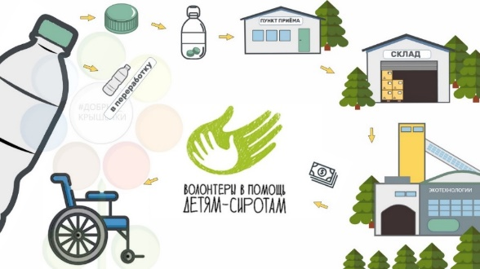
Вы оставляете пластиковые крышки от бутылок и сока у нас. Мы их отправим в пункты приёма вторсырья, оттуда они попадут на завод по переработке пластика. Завод взвешивает сырье и переводит денежные средства за собранные крышечки фонду «Волонтеры в помощь детям-сиротам».
На полученные деньги фонд покупает инвалидные коляски и реабилитационную технику для подопечных фонда: детей с особенностями развития, и публикует отчёт. Таким образом, вы помогаете природе и детям, которые нуждаются в поддержке.
Зачем это нужно нам с вами?
Это первый шаг к раздельному сбору отходов дома. Мусор может стать полезным вторсырьём и принести пользу. Только задумайтесь: если крышки попадут в мусорный контейнер, они окажутся на полигоне, где будут разлагаться около 1000 лет! Они будут отравлять почву в регионе, где живём мы, наши дети и внуки.
Почему собираем именно крышечки?
Экологично. В отличие от бумаги, стекла, метала, пластик может быть очень токсичен, отравляя воду и почву. Каждая крышечка, сданная в переработку - это снижение вредных выбросов в окружающую среду, а значит вклад в наше собственное здоровье!
Безопасно. Крышечки сделаны из полиэтилена высокой плотности, он же HDPE /ПЭВД (с маркировкой (2) – это один из самых безопасных пластиков, который не выделяет токсичных химических веществ. Крышечки совершенно безопасны для детей, так как они не имеют острых краев, в отличие от металлических и стеклянных предметов.
Ярко. Ёмкость с разноцветными яркими крышечками выглядит привлекательно, вызывает интерес.
Компактно. Крышечки не требуют прессовки. Их удобно собирать и перевозить. Например, одна не прессованная бутылка займет место более 50 крышечек! Более десятка крышечек можно разместить в кармане! (А сколько крышечек помещается в твоем кармане?)
Увлекательно. Собирать разноцветные крышечки интересно детям и взрослым. Это как квест, где нужно выяснить, подходит ли именно эта крышечка, найти пункт сбора, привлечь друзей или родителей, довезти собранные крышечки до ближайшего пункта приема... А для этого понадобиться общаться, звонить, договариваться, принимать решения, рисовать, фантазировать....

Какие крышечки следует сдавать?
Крышечки должны быть ЧИСТЫЕ.
НЕ ПОДХОДЯТ: крышки от кофе, тюбиков зубной пасты, косметических, моющих средств и бытовой химии.
Важно!
На некоторых крышках присутствуют различные вкладыши (пластиковый, резиновый, силиконовый), картонные вставки, сыпучие гранулы (от витаминов), фольга, наклейки. Всё это убираем!
Принимаем крышки с маркировкой:
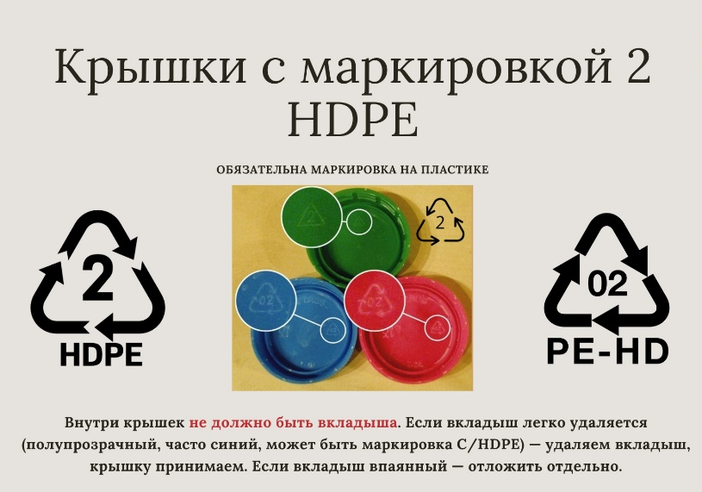

НЕ ПРИНИМАЕМ крышки с маркировкой
